Swagger / OpenAPI .NET API
Laboratorinių gidas: SimpleStudentApi dokumentavimas, testavimas ir naudojimas
Modulis: Heterogeninės sistemos
Grupė: PS-5
2026 m. ruduo
Dėstytojas: Tadas Bulis
Kauno kolegija, Technologijų fakultetas
Turinys
1. Paskirtis
2. Pagrindinės sąvokos
3. Du laboratoriniai projektai
4. Laboratorinių paleidimas
5. Swagger įdiegimas į .NET 8 Minimal API
6. Darbas su Swagger UI
7. Frontend integracija
8. Antras klientas – PHP
9. Problemų sprendimas
10. Praktinės užduotys
11. OpenAPI jūsų projekto dokumentacijoje

1. Paskirtis
Šis gidas papildo paskaitą „Swagger / OpenAPI .NET API“. Jame paaiškinta, kaip Swagger įdiegtas į abu Docker laboratorinius projektus, ką galima daryti su Swagger UI ir kaip du skirtingų technologijų frontend (.NET ir PHP) naudoja tą patį API kontraktą. Išnagrinėję gidą turėtumėte gebėti:
- įdiegti Swagger (Swashbuckle) į .NET 8 Minimal API ir aprašyti jo API metodus (endpoints);
- per Swagger UI išbandyti kiekvieną API metodą, įskaitant klaidų atsakymus;
- iš swagger.json sugeneruoti tipizuotą C# klientą ir naudoti jį Razor Pages puslapiuose;
- palaikyti frontend dalies suderinamumą, kai API pasikeičia;
- panaudoti tą patį kontraktą kitoje technologijoje (PHP) be sugeneruoto kodo;
- naudoti OpenAPI dokumentą kaip sąsajos specifikaciją projekto dokumentacijoje.

2. Pagrindinės sąvokos
Sąvoka | Reikšmė
OpenAPI specifikacija (OAS) | Nuo gamintojo nepriklausomas standartas HTTP API aprašyti JSON arba YAML formatu: keliai, parametrai, užklausų turinys, atsakymai ir duomenų schemos. Mūsų API generuoja OAS 3.0.
Swagger | Pradinis specifikacijos pavadinimas (iki 2015 m.), dabar – su ja susijusių įrankių šeima. Swagger UI – tinklalapis, atvaizduojantis OpenAPI dokumentą.
swagger.json | Mūsų API OpenAPI dokumentas, pasiekiamas adresu /swagger/v1/swagger.json. Šis failas ir yra kontraktas.
Swashbuckle.AspNetCore | NuGet paketas, kuris iš .NET API metodų sugeneruoja swagger.json ir pateikia Swagger UI.
NSwag | Įrankis, kuris nuskaito swagger.json ir sugeneruoja tipizuotą C# (arba TypeScript) API klientą.
operationId | Unikalus operacijos pavadinimas kontrakte (nustatomas .WithName). Sugeneruoti klientai jį naudoja kaip metodo pavadinimą.

3. Du laboratoriniai projektai
Abu projektai yra kurso aplanke code-examples. Jie sąmoningai yra skirtingi tos pačios istorijos žingsniai:
Aplankas | Ką parodo | Kaip frontend kviečia API
student-docker-lab-with-additional-endpoint-and-page | Du konteineriai (API + frontend). Tik skaitymo metodai /api/info ir tyčia lėtas /api/getStudent. Swagger aprašo abu. | Rankiniu būdu parašyti HttpClient iškvietimai ir atsakymų klasės.
student-docker-lab-plus-mssql | Trys konteineriai (API + frontend + SQL Server 2022). Pilnas studentų CRUD, /api/faculty, įvesties validacija su 400 atsakymais. Swagger aprašo viską. | Tipizuotas klientas StudentApiClient, sugeneruotas iš swagger.json su NSwag; taip pat PHP frontend, skaitantis swagger.json vykdymo metu.

3.1 Kas pakeista šioje versijoje
- Swagger UI adresu http://localhost:6001/swagger abiejuose API (taip pat Docker aplinkoje); / peradresuoja ten.
- Kiekvienas API metodas turi operationId, žymą, santrauką ir aprašytus atsakymų kodus; modeliai turi XML komentarus ir pavyzdžius.
- plus-mssql: API tikrina įvestį ir grąžina 400 su laukų klaidomis; frontend jas parodo.
- plus-mssql: visi puslapiai naudoja sugeneruotą klientą; naujas studento informacijos puslapis (/Student?id=1); trynimo klaidos parodomos, o ne prarandamos.
- with-additional-endpoint: /api/getStudent dabar grąžina environment ir delay, puslapis rodo abu; puslapiai susieti tarpusavyje ir su Swagger.
- plus-mssql: Student modelio validacijos taisyklės ([Required], [StringLength], [EmailAddress], [Range]) skelbiamos swagger.json; jas naudoja antrasis frontend PHP kalba (prievadas 6021).
- .dockerignore kiekviename projekte (kompiuterio bin/obj nebekopijuojami į atvaizdą), launchSettings.json paleidimui su dotnet run, kūrimo aplinkos prisijungimo eilutė ir platform: linux/amd64 SQL Server paleidimui Apple Silicon kompiuteriuose.

4. Laboratorinių paleidimas

4.1 Laboratorinė A — with-additional-endpoint-and-page
docker compose up --build
Atidarykite http://localhost:6001/swagger (API) ir http://localhost:6011 (frontend).

4.2 Laboratorinė B — plus-mssql
# 1. SQL Server (once; it keeps running)
docker compose -f docker-compose.infra.yml up -d
docker logs mssqlserver --tail 20 # wait for "ready for client connections"

# 2. API + frontend (after every code change)
docker compose up --build
Kas | URL
Frontend (.NET) | http://localhost:6011 (studentai: /Students)
Frontend (PHP) | http://localhost:6021 (operacijos: ?page=operations)
Swagger UI | http://localhost:6001/swagger
OpenAPI dokumentas | http://localhost:6001/swagger/v1/swagger.json
SQL Server (SSMS, Azure Data Studio) | localhost,1433 · vartotojas sa · slaptažodis 1Secure*Password1

Pastaba: Apple Silicon Mac (M1–M4): SQL Server atvaizdas yra tik Intel/AMD procesoriams. Įjunkite Docker Desktop → Settings → General → „Use Rosetta for x86_64/amd64 emulation“. Compose faile jau nurodyta platform: linux/amd64.

4.3 Paleidimas be Docker
SQL Server turi veikti (1 žingsnis aukščiau). Tada dviejuose terminaluose:
cd SimpleStudentApi && dotnet run # http://localhost:6001/swagger
cd SimpleStudentFrontend && dotnet run # http://localhost:6011

5. Swagger įdiegimas į .NET 8 Minimal API

5.1 Paketas ir XML dokumentacija
Įdiekite paketą (dotnet add package Swashbuckle.AspNetCore) ir įjunkite XML dokumentacijos failą, kad Swagger galėtų nuskaityti /// komentarus:
<PropertyGroup>
<TargetFramework>net8.0</TargetFramework>
<GenerateDocumentationFile>true</GenerateDocumentationFile>
<NoWarn>$(NoWarn);1591</NoWarn>
</PropertyGroup>
<ItemGroup>
<PackageReference Include="Swashbuckle.AspNetCore" Version="10.2.3" />
</ItemGroup>

5.2 Generatoriaus registravimas
AddEndpointsApiExplorer leidžia ASP.NET Core aptikti Minimal API metodus (kontroleriai tai gauna automatiškai). AddSwaggerGen iš jų sukuria OpenAPI dokumentą.
using System.Reflection;
using Microsoft.OpenApi;

builder.Services.AddEndpointsApiExplorer();
builder.Services.AddSwaggerGen(options =>
{
options.SwaggerDoc("v1", new OpenApiInfo
{
Title = "SimpleStudentApi",
Version = "v1",
Description = "Student CRUD API used in the Docker lab."
});

var xmlFile = Path.Combine(AppContext.BaseDirectory,
$"{Assembly.GetExecutingAssembly().GetName().Name}.xml");
options.IncludeXmlComments(xmlFile);
options.SupportNonNullableReferenceTypes();
});

5.3 JSON ir UI pateikimas
var app = builder.Build();

app.UseSwagger(); // JSON: /swagger/v1/swagger.json
app.UseSwaggerUI(o => // UI: /swagger
{
o.SwaggerEndpoint("/swagger/v1/swagger.json", "SimpleStudentApi v1");
});

app.MapGet("/", () => Results.Redirect("/swagger"))
.ExcludeFromDescription();
Pastaba: Laboratorinėse Swagger įjungtas visose aplinkose, nes konteineriai veikia Production režimu. Tikrame produkte UseSwagger/UseSwaggerUI įdėkite į if (app.Environment.IsDevelopment()) arba apsaugokite autentifikacija.

5.4 Kiekvieno API metodo aprašymas
var students = app.MapGroup("/api/students").WithTags("Students");

students.MapPost("/", async (Student student, AppDbContext db) =>
{
var errors = StudentValidator.Validate(student);
if (errors.Count > 0) return Results.ValidationProblem(errors);

student.Id = 0;
db.Students.Add(student);
await db.SaveChangesAsync();
return Results.Created($"/api/students/{student.Id}", student);
})
.WithName("CreateStudent")
.WithSummary("Create a new student")
.WithDescription("The id in the request body is ignored.")
.Produces<Student>(StatusCodes.Status201Created)
.ProducesValidationProblem();
Metodas | Poveikis Swagger / sugeneruotam klientui
.WithName("CreateStudent") | operationId; sugeneruotame kliente tampa CreateStudentAsync()
.WithTags("Students") / MapGroup(...).WithTags | grupės antraštė Swagger UI
.WithSummary / .WithDescription | trumpas tekstas šalia maršruto ir ilgesnis po juo
.Produces<T>(status) | aprašo atsakymo kodą ir jo JSON schemą
.ProducesValidationProblem() | aprašo 400 atsakymą su HttpValidationProblemDetails (laukų klaidos)
.ExcludeFromDescription() | paslepia API metodą iš dokumento

Pastaba: Grąžinkite pavadintas klases (InfoResponse, Student), o ne anoniminius objektus. Swagger negali aprašyti anoniminio objekto schemos, o generatorius negali sukurti jam modelio.

5.5 Modeliai, XML komentarai ir pavyzdžiai
/// <summary>A student stored in the SQL Server table Students.</summary>
public class Student
{
/// <summary>Database ID (generated by SQL Server).</summary>
/// <example>1</example>
public int Id { get; set; }

/// <example>Jonas</example>
public string FirstName { get; set; } = string.Empty;

/// <summary>Year the student started studying (2000-2100).</summary>
/// <example>2024</example>
public int EnrollmentYear { get; set; }
}
<summary> Swagger UI tampa aprašymu, o <example> – pavyzdine reikšme. SupportNonNullableReferenceTypes() schemoje pažymi string (ne string?) kaip negalinčią būti null.

6. Darbas su Swagger UI
- Atidarykite http://localhost:6001/swagger. API metodai sugrupuoti pagal žymas ir nuspalvinti pagal HTTP metodą (GET mėlyna, POST žalia, PUT oranžinė, DELETE raudona).
- Išskleiskite API metodą: matysite aprašymą, parametrus, užklausos turinio schemą ir visus aprašytus atsakymus.
- Spauskite Try it out, pakeiskite pavyzdinį turinį ar parametrus ir spauskite Execute.
- Perskaitykite rezultatą: būsenos kodas, atsakymo turinys, atsakymo antraštės, užklausos URL ir paruošta curl komanda.
- Apačioje atidarykite Schemas skyrių, kad pamatytumėte visus modelius, arba spauskite nuorodą /swagger/v1/swagger.json, kad pamatytumėte patį kontraktą.

Pastaba: Swagger UI siunčia tikras užklausas. Per POST sukurti duomenys tikrai išsaugomi SQL Server; DELETE tikrai ištrina.

Siūlomi patikrinimai: sukurkite studentą (201), sukurkite studentą tuščiu vardu ir 1990 m. (400 su laukų klaidomis), gaukite neegzistuojantį id, pvz., 9999 (404), ištrinkite studentą (204).
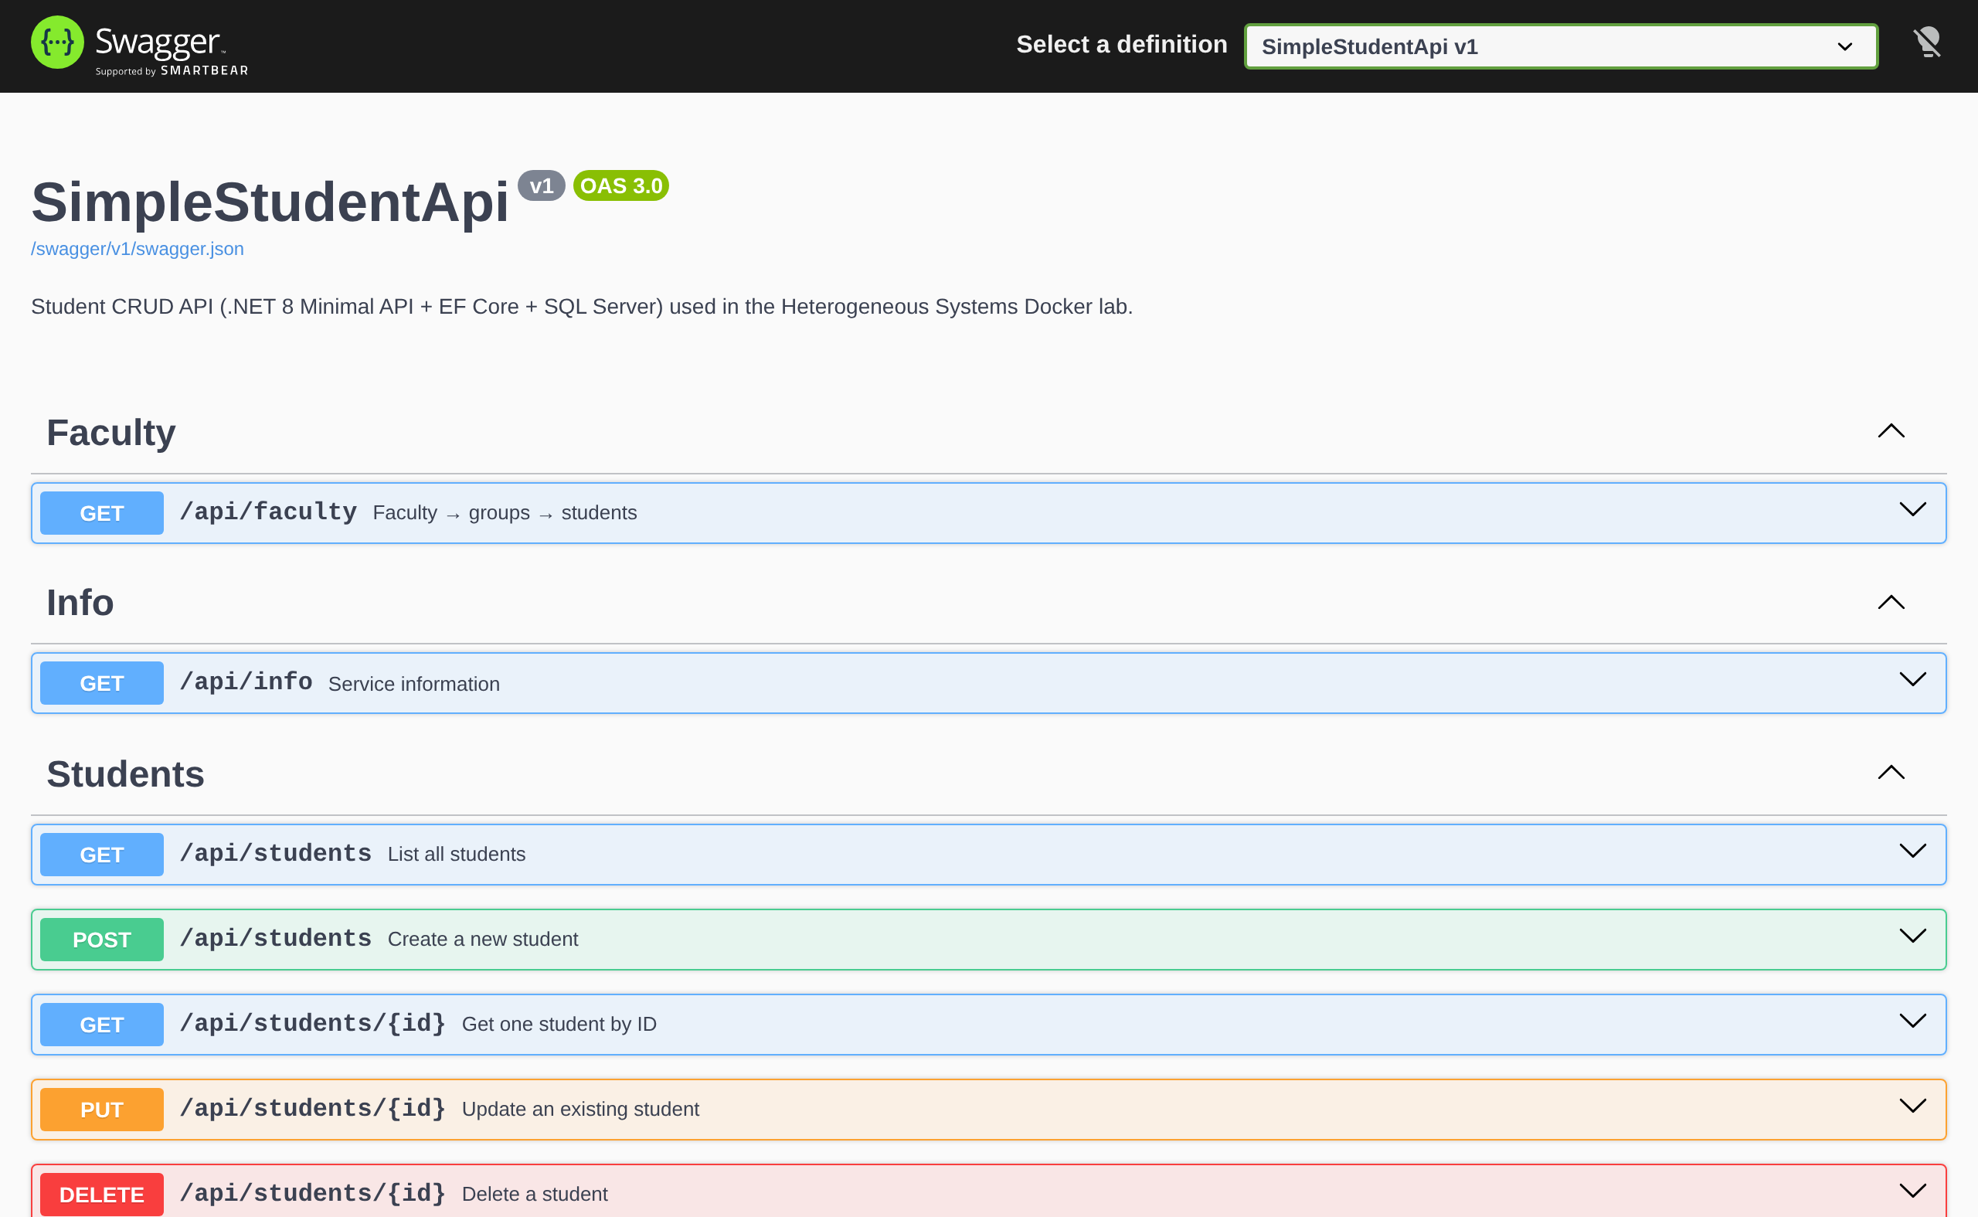
1 pav. SimpleStudentApi Swagger UI (laboratorinė B)
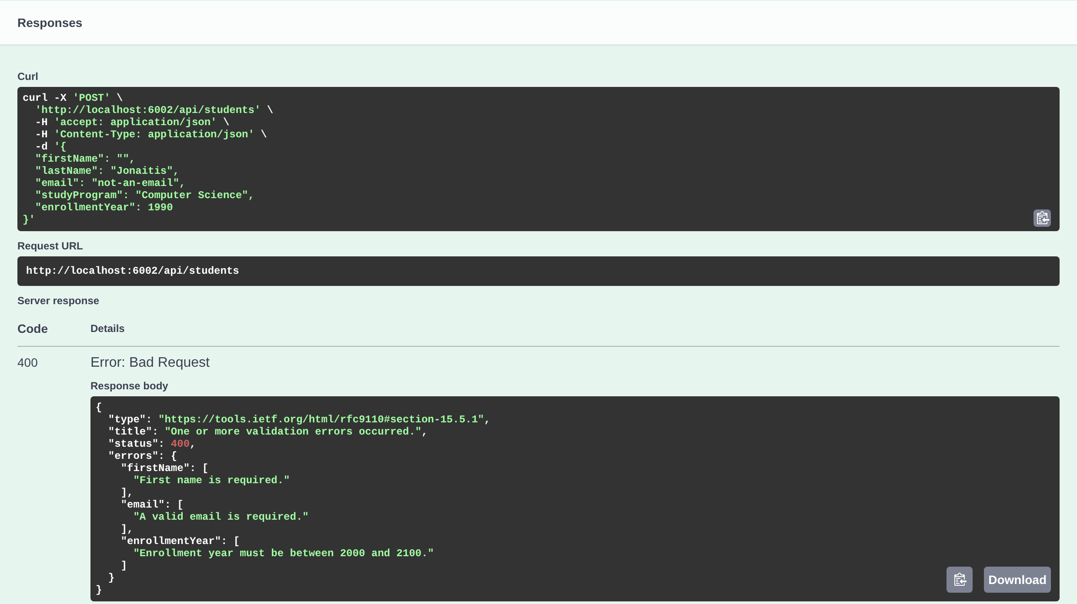
2 pav. Try it out: POST su neteisingais duomenimis grąžina 400 ir laukų klaidas

7. Frontend integracija

7.1 Galimi būdai
Būdas | Privalumai | Trūkumai | Kur naudojama
Rankinis HttpClient | Paprasta, nereikia papildomų įrankių | URL ir DTO rašomi ranka; klaidos išryškėja tik vykdymo metu | Lab. A
Sugeneruotas tipizuotas klientas (NSwag) | Metodai ir modeliai gaunami iš kontrakto; kompiliatorius patikrina kiekvieną iškvietimą | Pasikeitus API, reikia pergeneruoti | Lab. B
JavaScript fetch naršyklėje (SPA) | Natūralu React/Angular; TypeScript klientą galima sugeneruoti taip pat | API turi leisti CORS; mūsų laboratorinėse nenaudojama | —

7.2 Kliento generavimas
API turi veikti. Skriptas atsisiunčia esamą swagger.json ir paleidžia NSwag per npx (reikia Node.js):
cd SimpleStudentFrontend/ApiClient
bash generate-client.sh # macOS / Linux
.\generate-client.ps1 # Windows PowerShell

# what the script runs:
npx --yes nswag@14 openapi2csclient /runtime:Net80 \
/input:swagger.json /output:StudentApiClient.g.cs \
/namespace:SimpleStudentFrontend.ApiClient /className:StudentApiClient \
/jsonLibrary:SystemTextJson /useBaseUrl:false \
/generateClientInterfaces:true /injectHttpClient:true \
/disposeHttpClient:false /operationGenerationMode:SingleClientFromOperationId
Rezultatas – ApiClient/StudentApiClient.g.cs su sąsaja IStudentApiClient, klase StudentApiClient, modeliais (Student, InfoResponse, FacultyResponse, GroupResponse, HttpValidationProblemDetails) ir ApiException. Šio failo neredaguokite ranka – kiekvieno generavimo metu jis perrašomas. Failas saugomas repozitorijoje, todėl frontend kompiliuojasi net ir neveikiant API.

7.3 Kliento registravimas ir naudojimas
// SimpleStudentFrontend/Program.cs
builder.Services.AddHttpClient<IStudentApiClient, StudentApiClient>(client =>
{
var apiBaseUrl = builder.Configuration["ApiSettings:BaseUrl"]
?? "http://localhost:6001";
client.BaseAddress = new Uri(apiBaseUrl);
});
ApiSettings:BaseUrl Docker aplinkoje yra http://simplestudentapi:8080 (konteineris → konteineris), o lokaliai – http://localhost:6001. ApiSettings:PublicUrl – adresas, kurį jūsų naršyklė naudoja Swagger nuorodai.
public class StudentsModel : PageModel
{
private readonly IStudentApiClient _api;
public StudentsModel(IStudentApiClient api) => _api = api;

public List<Student> Students { get; private set; } = new();

public async Task OnGetAsync()
=> Students = (await _api.GetStudentsAsync()).ToList();

public async Task<IActionResult> OnPostDeleteAsync(int id)
{
await _api.DeleteStudentAsync(id);
return RedirectToPage();
}
}

7.4 API klaidų apdorojimas
Nesėkmingi atsakymai tampa išimtimis. Aprašytas 400 atsakymas gaunamas kaip ApiException<HttpValidationProblemDetails>, o laukų klaidos yra Result.Errors. ApiClient/ApiErrors.cs jas paverčia suprantamais pranešimais:
public static string ToMessage(Exception ex) => ex switch
{
// 400 – validation errors documented in Swagger
ApiException<HttpValidationProblemDetails> v
when v.Result?.Errors is { Count: > 0 } errors
=> "Validation failed: "
+ string.Join("; ", errors.SelectMany(e => e.Value)),

ApiException api when api.StatusCode == 404
=> "Student not found (404).",
ApiException api
=> $"API returned {api.StatusCode}.",
HttpRequestException http
=> $"Cannot reach the API: {http.Message}",
_ => ex.Message
};
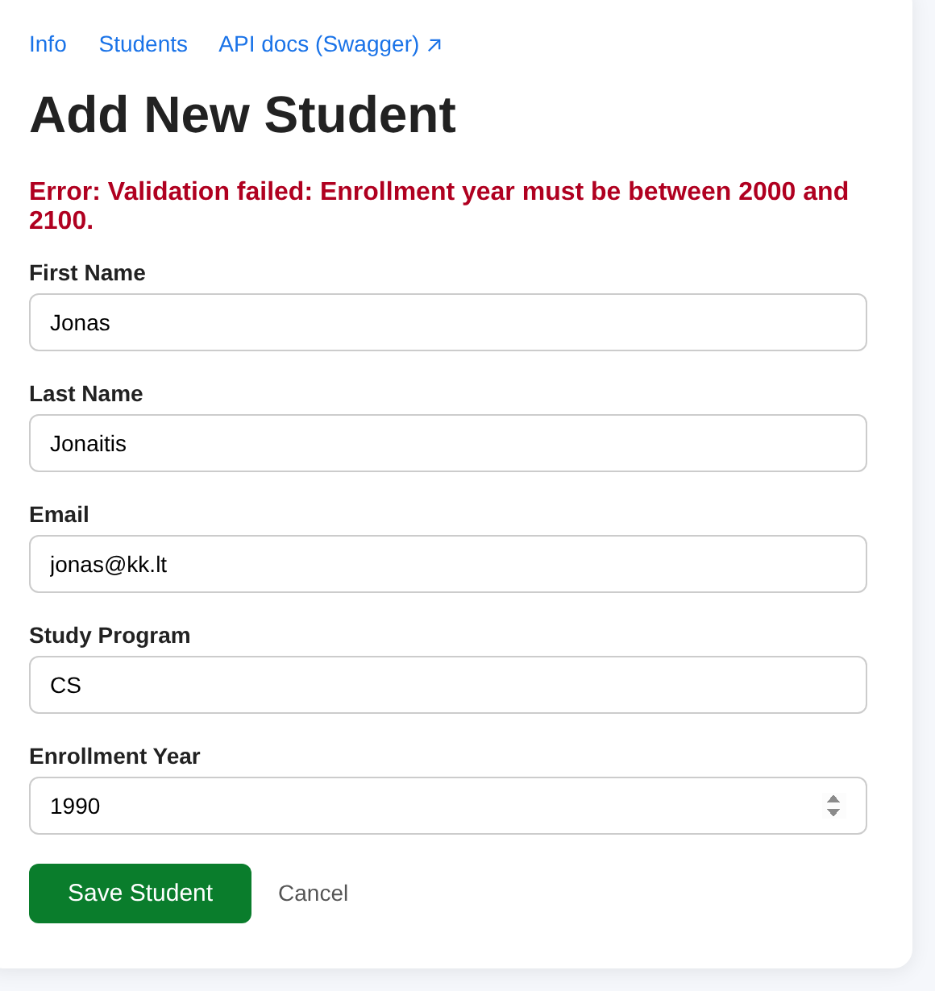
3 pav. Ta pati 400 klaida frontend formoje

7.5 Kai API pasikeičia
- Pakeiskite API (pvz., pervadinkite Email į EmailAddress arba pridėkite API metodą).
- Perkompiliuokite ir paleiskite API; swagger.json dabar aprašo naują kontraktą.
- Paleiskite generate-client, kad būtų pergeneruotas StudentApiClient.g.cs.
- Kompiliuokite frontend. Kompiliatorius parodys kiekvieną vietą, kuri nebeatitinka kontrakto.
- Ištaisykite puslapius ir diekite iš naujo su docker compose up --build.

8. Antras klientas – PHP
SimpleStudentPhpFrontend (http://localhost:6021) – tas pats studentų CRUD, parašytas paprastu PHP 8.3 be Composer paketų. Jis parodo, kad kontraktas nepriklauso nuo technologijos: tą patį swagger.json, iš kurio sugeneruotas C# klientas, naudoja ir PHP. Skirtingai nei .NET frontend, kodas negeneruojamas – kontraktas skaitomas vykdymo metu, kiekvienos užklausos metu.

8.1 API kvietimas pagal operationId
$spec = OpenApi::load("$apiBaseUrl/swagger/v1/swagger.json", $savedCopy);
$api = new ApiClient($spec, $apiBaseUrl);

$students = $api->call('GetStudents'); // GET /api/students
$student = $api->call('GetStudent', ['id' => 5]); // GET /api/students/5
$created = $api->call('CreateStudent', [], $data); // POST /api/students
$api->call('UpdateStudent', ['id' => 5], $data); // PUT /api/students/5
$api->call('DeleteStudent', ['id' => 5]); // DELETE /api/students/5

$fields = $spec->fields('Student'); // columns, inputs and rules
PHP kode nėra nė vieno URL. ApiClient::call() swagger.json faile pagal operationId suranda HTTP metodą ir kelią bei įrašo kelio ir užklausos parametrus:
public function call(string $operationId, array $params = [],
?array $body = null): mixed
{
$op = $this->spec->operation($operationId); // e.g. PUT /api/students/{id}
$path = $op['path'];
foreach ($op['parameters'] as $p) { // fill {id} and ?query=...
if ($p['in'] === 'path') {
$value = rawurlencode((string)$params[$p['name']]);
$path = str_replace('{' . $p['name'] . '}', $value, $path);
}
}
// ... send JSON with file_get_contents(), read the status code,
// throw ApiException (with field errors) for 4xx/5xx
}
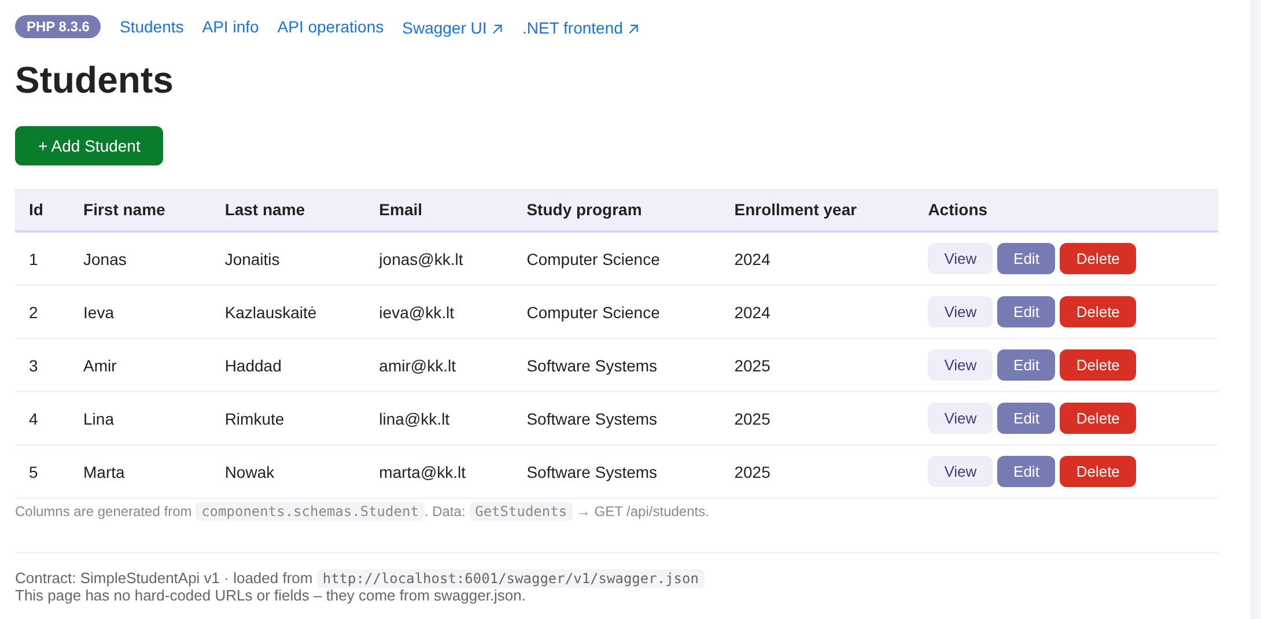
4 pav. PHP frontend – tie patys SQL Server duomenys kaip .NET frontend

8.2 Formos iš schemos
Lentelės stulpeliai ir formos laukai generuojami iš components.schemas.Student. Taisyklės gaunamos iš C# atributų API modelyje:
C# atributas | swagger.json | PHP formos laukas
[Required] | required: [...] | required
[StringLength(100)] | maxLength: 100 | maxlength="100"
[EmailAddress] | format: email | type="email"
[Range(2000, 2100)] | minimum / maximum | type="number" min max
[ReadOnly(true)] | readOnly: true | formoje nerodomas

Pastaba: API vis tiek tikrina visus duomenis serveryje ir grąžina 400 su laukų klaidomis; PHP forma jas parodo prie atitinkamų laukų. Niekada nepasikliaukite vien kliento taisyklėmis. Pažymėkite „skip browser validation“, kad pamatytumėte API atsakymą.

8.3 Demonstracija: laukas pridedamas tik C# kode
- Į SimpleStudentApi/Models/Student.cs pridėkite žemiau pateiktą savybę.
- Atkurkite duomenų bazę (EnsureCreated neturi migracijų, todėl esama lentelė naujo stulpelio negaus). Visi duomenys bus ištrinti.
- Perkompiliuokite ir paleiskite programą.
- Atidarykite http://localhost:6021: PHP lentelėje ir formoje jau yra Phone. Nė vienas PHP failas nepakeistas.
- Atidarykite http://localhost:6011: .NET frontend nieko naujo nerodys, kol nepaleisite generate-client ir nepridėsite lauko į StudentDto bei Razor puslapius.

/// <summary>Phone number.</summary>
/// <example>+370 600 00000</example>
[StringLength(30)]
public string? Phone { get; set; }
docker-compose down
docker-compose -f docker-compose.infra.yml down -v # deletes the data!
docker-compose -f docker-compose.infra.yml up -d
docker-compose up --build
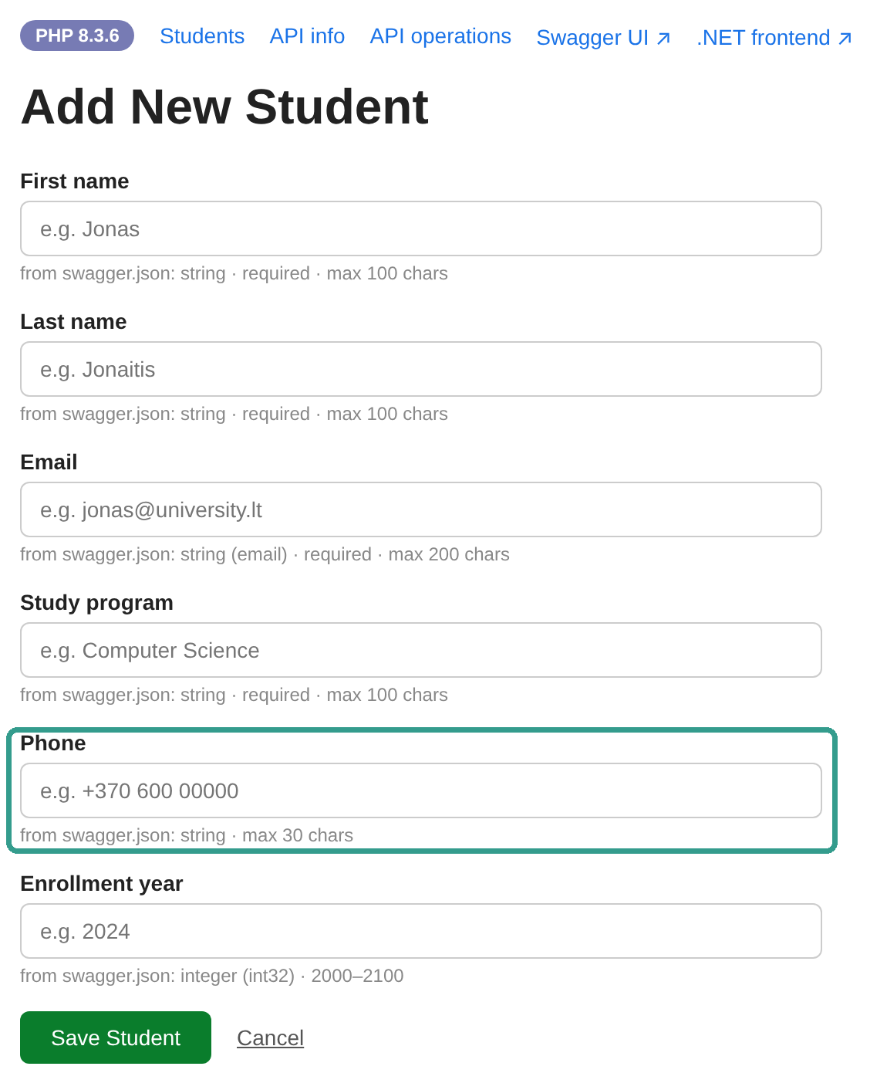
5 pav. Naujas Phone laukas PHP formoje, pakeitus tik C# kodą

8.4 Kompiliavimo ar vykdymo metu?
 | Sugeneruotas klientas (.NET + NSwag) | Vykdymo metu skaitantis klientas (PHP)
Kaip naudojamas swagger.json | kodas sugeneruojamas vieną kartą | skaitomas kiekvienos užklausos metu
Naujas laukas API | pergeneruoti klientą ir pakeisti puslapius | atsiranda automatiškai
Pervadintas ar pašalintas laukas | kompiliavimo klaida parodo visas vietas | prisitaiko; ranka įrašyti pavadinimai sugenda vykdymo metu
Tinka | dideliems projektams, griežtam tipizavimui | administravimo įrankiams, prototipams, universalioms sąsajoms

8.5 Kitos technologijos
OpenAPI Generator iš to paties failo sukuria klientus daugeliui kalbų. Jis veikia Docker konteineryje, todėl nieko diegti nereikia:
cd SimpleStudentFrontend/ApiClient
docker run --rm -v "$PWD:/local" openapitools/openapi-generator-cli generate \
-i /local/swagger.json -g php -o /local/generated-php-client
# other generators: typescript-fetch, python, java, kotlin, swift5, dart, go ...

9. Problemų sprendimas
Požymis | Tikėtina priežastis | Sprendimas
/swagger grąžina 404 | Senas atvaizdas be Swagger arba trūksta UseSwaggerUI | docker compose up --build; patikrinkite Program.cs
API sustoja paleidžiant su FileNotFoundException …SimpleStudentApi.xml | IncludeXmlComments be GenerateDocumentationFile | Į .csproj įrašykite <GenerateDocumentationFile>true</GenerateDocumentationFile>
API metodas neturi atsakymo schemos | Grąžinamas anoniminis objektas arba nėra Produces<T> | Grąžinkite pavadintą klasę ir pridėkite .Produces<T>(status)
Frontend rodo „Cannot reach the API“ | API konteineris neveikia arba neteisingas ApiSettings__BaseUrl | docker ps; patikrinkite docker-compose.yml
Swagger nuoroda frontend neatsidaro | PublicUrl nurodo konteinerio pavadinimą | PublicUrl turi būti http://localhost:6001
API žurnale kartojasi „DB not ready yet“ | SQL Server dar paleidžiamas | Palaukite; patikrinkite docker logs mssqlserver. Po 10 bandymų API sustoja
SQL Server konteineris Mac kompiuteryje išsijungia | amd64 atvaizdas Apple Silicon be Rosetta | Įjunkite Rosetta Docker Desktop nustatymuose
Sugeneruotame kliente nėra naujo API metodo | Klientas sugeneruotas iš seno swagger.json | Perkompiliuokite API ir vėl paleiskite generate-client
npx: command not found | Neįdiegtas Node.js | Įdiekite Node.js LTS iš nodejs.org
PHP puslapio apačioje rašoma „using the saved copy“ | PHP negalėjo atsisiųsti swagger.json iš API | Patikrinkite, ar veikia simplestudentapi ir API_BASE_URL docker-compose.yml faile
Naujas laukas matomas PHP, bet išsaugant gaunama 500 | Duomenų bazės lentelėje nėra tokio stulpelio | Atkurkite duomenų bazę (8.3 skyrius) arba pridėkite migraciją

10. Praktinės užduotys
- Paleiskite laboratorinę B ir atidarykite Swagger UI. Per Try it out sukurkite tris studentus dviejose studijų programose. Patikrinkite juos frontend dalyje ir per GET /api/faculty.
- Išsiųskite neteisingus duomenis per Swagger ir per frontend formą (naršyklės patikrą išjunkite kūrėjo įrankiais arba naudokite 1990 m.). Palyginkite 400 atsakymą su pranešimu puslapyje.
- Pridėkite paieškos API metodą (žemiau), perkompiliuokite API ir raskite jį Swagger UI. Atkreipkite dėmesį, kad užklausos parametras program aprašomas automatiškai.
- Pergeneruokite klientą. Students puslapyje pridėkite paieškos lauką, kuris kviečia SearchStudentsAsync(program).
- Atsisiųskite swagger.json ir kartu su Swagger UI ekrano kopija bei API metodų ir būsenos kodų lentele įtraukite į projekto dokumentaciją.
- Atidarykite PHP frontend ir jo API operacijų puslapį. C# kode pridėkite Phone lauką (8.3 skyrius) ir palyginkite, kas pasikeičia PHP ir .NET frontend nekeičiant jų kodo.

students.MapGet("/search", async (string program, AppDbContext db) =>
Results.Ok(await db.Students
.Where(s => s.StudyProgram.Contains(program))
.ToListAsync()))
.WithName("SearchStudents")
.WithSummary("Search students by study program")
.Produces<List<Student>>(StatusCodes.Status200OK);

11. OpenAPI jūsų projekto dokumentacijoje
Projekte „Heterogeninė sistema“ OpenAPI dokumentas yra tiksliausias sąsajos tarp jūsų komponentų aprašas. Naudokite jį taip:
- Sąsajos specifikacija: pridėkite swagger.json (arba YAML versiją) kaip priedą ir nurodykite jį architektūros apraše (ISO/IEC/IEEE 42010 sąsajų / informacijos vaizdas).
- Sąveikumas: paskelbtą kontraktą nurodykite kaip suderinamumo ir sąveikumo (ISO/IEC 25010) bei techninio ir semantinio sąveikumo (Europos sąveikumo sistema, EIF) įrodymą.
- Skaitomumas: pridėkite Swagger UI ekrano kopiją ir API metodų lentelę su būsenos kodais, kaip pateikta žemiau.
- Versijavimas: nurodykite API versiją (v1) ir aprašykite, kas laikoma nesuderinamu pakeitimu.

Metodas | Maršrutas | Atsakymai
GET | /api/info | 200
GET | /api/students | 200
GET | /api/students/{id} | 200, 404
POST | /api/students | 201, 400
PUT | /api/students/{id} | 200, 400, 404
DELETE | /api/students/{id} | 204, 404
GET | /api/faculty | 200

